Зеренді аруы -2017 байқауы туралы ақпарат.

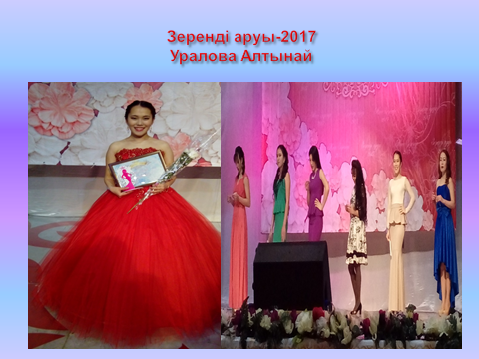
Уралова Алтынай «Зеренді аруы-2017» байқауына қатысып,1-орын алды.Алтынай өзінің өнерімен, сымбатымен вици мис атағын жеңіп алды.

